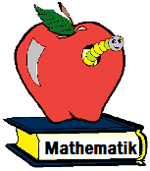
Dreiecke I

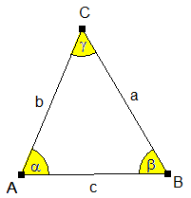

1. Aufgabe: Zeichne alle genannten Dreiecke
(s. Planskizze)vollständig mit allen Bezeichnungen auf dieses Blatt.
Wie viel unterschiedliche Arten gibt es?

2. Aufgabe: Wie viele Dreiecksarten gibt es?

__________________________________________________________________

